

UFC – UNIVERSIDADE FEDERAL DO CEARÁ CAMPUS DE SOBRAL

CURSO DE ENGENHARIA DA COMPUTAÇÃO

TURMA 03

FÍSICA EXPERIMENTAL I

PROFESSOR: VALDENIR SILVEIRA

RELATÓRIO AULA PRÁTICA DE FÍSICA EXPERIMENTAL.

FORÇA CENTRÍPETA

ALANNA MARIA MACHADO ALVES PAIVA - 421942

ANTONIA THAMIRES MAIA MESQUITA - 427342

Sobral – CE

2019.1

# 1 INTRODUÇÃO

Uma força centrípeta é a força resultante que age sobre um objeto para mantê-lo em movimento ao longo de um trajeto circular, enfatizando- se que, a força centrípeta não é uma força fundamental, mas apenas um rótulo dado para a **força resultante** que faz o objeto mover-se em um trajeto circular.

Sabemos que qualquer objeto viajando ao longo de um caminho circular de raio ***r***com velocidade vetorial ***v*** sofre uma aceleração direcionada ao centro deste caminho,

No qual, podemos calcular a trajetória por:

$$Ac= \frac{v^{2}}{r}$$

(1)

Em que,

**Ac** é a aceleração centrípeta;

**v** é a velocidade;

**r,** o Raio.

A força de tensão em uma bola amarrada em uma corda, a força gravitacional mantendo um satélite em órbita, um carro quando faz uma curva, e o atrito entre os pneus e a pista, são alguns exemplos de forças centrípetas.

Para demonstrarmos a Força Centrípeta temos que:

Partindo da 2° Lei de Newton, no qual, a aceleração é igual a força (**F**) sobre a massa (**m**):

$$A= \frac{F}{m}$$

(2)

E então, igualando a equação (2) com a aceleração centrípeta (1), obtemos:

$$Fc=\frac{{mv}^{2}}{r}$$

(3)

De tal forma que a **velocidade angular** é $v=r×ω$, podemos substitui-la na equação (3) e assim obter:

$$Fc=mrω^{2}$$

(4)

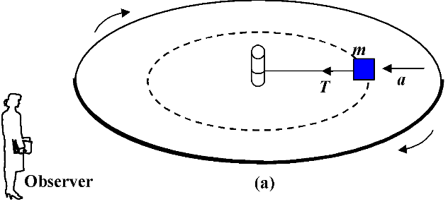Uma das formas que podemos demonstrar experimentalmente o efeito da Força Centrípeta é utilizar uma massa m, que gira em um círculo horizontal, conectada à uma corda que passa por um tubo vertical fixo a outra massa m2.

*Figura 1: Exemplo de Força Centrípeta*

**2** OBJETIVOS

* Determinar a força centrípeta utilizando um sistema giratório em função da massa, velocidade angular e do raio do movimento;
* Apontar o tempo de 10 rotações do móvel;
* Comparar a precisão de diferentes processos de medida;

# 3 MATERIAL

* Equipamento para o estudo da força centrípeta;
* Fonte de alimentação variável de 0 a 12 V;
* Cronômetro digital;
* Dinamômetros (um de 2 N e um de 1 N);
* Corpo de prova de 100g e com três ganchos;
* Massas aferidas (2 de 50g e 2 de 100 g);
* Barbante;
* Fita métrica;

**4 PROCEDIMENTO EXPERIMENTAL**

**4.1 FORÇA CENTRÍPETA**

Inicialmente, montamos o equipamento de acordo com o manual recebido, ajustamos a posição da torre de sustentação do corpo de prova para que o raio da trajetória fosse 18cm e colocamos o barbante na vertical para sustentar o corpo de prova durante o movimento circular.

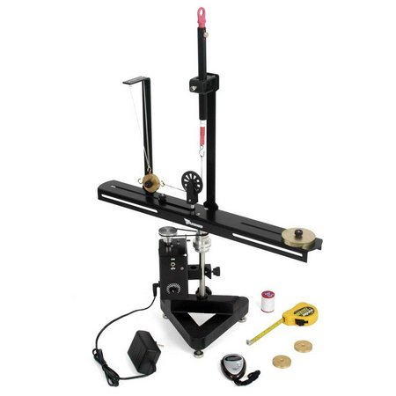 Utilizamos 0,50N como valor inicial da tensão no barbante e segurando o corpo de prova como foi explicado em aula e ajustando a posição do dinamômetro até que obter a tensão esperada, essa tensão será a força centrípeta do movimento circular.

*Figura 2: Arranjo experimental para o estudo da força centrípeta.*

*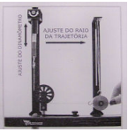Figura 3: Ajuste da tensão no fio.*

Ajustando novamente a tensão no fio, o dinamômetro e o raio da trajetória, fixamos no outro lado da plataforma, na posição simétrica em relação ao eixo de rotação e portando de uma massa de 100g, estabelecemos o equilíbrio.

Após a montagem do arranjo experimental, conectamos o cabo do motor à fonte de tensão, ajustada para 0 V, e fomos aumentando gradativamente a tensão aplicada e esperando a estabilização, a força centrípeta atingiu o valor esperado, medimos o tempo de 10 oscilações, a velocidade angular e anotamos na tabela 1.

Repetimos o procedimento com a mesma massa de 100g e mesmo raio de 18cm, variando apenas a força centrípeta em 0,30N, 0,40N, 0,50N, 0,60N, 0,70N e assim descobrimos os valores do período T(s), velocidade angular $ω$ *(*rad*/s)* e o quadrado da velocidade angular $ω^{2}{(rad/s)}^{2}$. Repetimos novamente o experimento com as mesmas características, porém, a força centrípeta se manteve constante em 0,70N e variamos o raio em 0,140m, 0,160m, 0,180m, 0,200m e assim descobrimos os valores de 10 oscilações e o período, assim, substituímos os resultados na Tabela 2.

Por fim, ao repetir novamente o experimento, mantendo as características iniciais, variamos a massa em 0,100kg, 0,120kg, 0,140kg, 0,160kg, 0,180kg e descobrimos os valores do período T(s), velocidade angular $ω$ *(*rad*/s)* e o quadrado da velocidade angular $ω^{2}{(rad/s)}^{2}$ e substituímos na Tabela 3.

**5 RESULTADOS**

**Tabela 1**

|  |  |  |  |  |  |  |
| --- | --- | --- | --- | --- | --- | --- |
| F (N) | m (kg) | R (m) | 10 T (s) | T (s) | ω (rad/s) | ω² (rad/s)² |
| 0,30 | 0,100 | 0,180 | 14,69 | 1,469 | 4,277 | 18,294 |
| 0,40 | 0,100 | 0,180 | 12,96 | 1,296 | 4,848 | 23,505 |
| 0,50 | 0,100 | 0,180 | 12,22 | 1,222 | 5,142 | 26,437 |
| 0,60 | 0,100 | 0,180 | 10,40 | 1,040 | 6,042 | 36,500 |
| 0,70 | 0,100 | 0,180 | 9,98 | 0,998 | 6,296 | 39,637 |

**Tabela 2**

|  |  |  |  |  |  |
| --- | --- | --- | --- | --- | --- |
| F (N) | m (kg) | R (m) | 10 T (s) | T (s) | T² (s²) |
| 0,70 | 0,100 | 0,140 | 8,82 | 0,882 | 0,778 |
| 0,70 | 0,100 | 0,160 | 9,57 | 0,957 | 0,916 |
| 0,70 | 0,100 | 0,180 | 9,98 | 0,998 | 0,996 |
| 0,70 | 0,100 | 0,200 | 10,46 | 1,046 | 1,094 |

**Tabela 3**

|  |  |  |  |  |  |  |
| --- | --- | --- | --- | --- | --- | --- |
| F (N) | m (kg) | R (m) | 10 T (s) | T (s) | ω (rad/s) | ω² (rad/s)² |
| 0,70 | 0,100 | 0,180 | 9,98 | 0,998 | 6,296 | 39,637 |
| 0,70 | 0,120 | 0,180 | 11,04 | 1,104 | 5,691 | 32,391 |
| 0,70 | 0,140 | 0,180 | 11,89 | 1,189 | 5,284 | 27,925 |
| 0,70 | 0,160 | 0,180 | 12,86 | 1,286 | 4,886 | 23,872 |
| 0,70 | 0,180 | 0,180 | 13,78 | 1,378 | 4,560 | 20,790 |

# 6 ATIVIDADES (RESPOSTAS)

**1.** Compare a força centrípeta de 0,50 N, indicada no dinamômetro, com o valor calculado a partir dos dados experimentais correspondentes para m, R e w², (Tabela 1). Qual o erro percentual do valor calculado em relação ao valor indicado pelo dinamômetro?

**Resposta:** Podemos afirmar que uma força centrípeta é a força resultante que age sobre um objeto para mantê-lo em movimento ao longo de um trajeto circular. Para provar essa afirmação precisamos considerar que para calcular a força centrípeta precisamos de uma massa raio e a velocidade angular. $Fc=mrω^{2}$, assim, podemos comparar o erro de percentual usando a tabela 1, obtivemos a *Fc* = 0,475, logo o erro percentual é de 5%.

**2.** Com os resultados experimentais das Tabelas 1, trace o gráfico da força centrípeta versus velocidade angular e da força centrípeta versus velocidade angular ao quadrado. Qual o significado físico do coeficiente angular neste último gráfico?

**Resposta:**

**Fc/w² = mR**

Logo, sabemos que o coeficiente angular é mR. Assim o gráfico é uma reta y = (mR)x. assim o coeficiente angular representa a inclinação da reta tangente em um certo ponto, como a reta é crescente a inclinação em todos os pontos será igual e constante a mR.

**3**. Com os resultados experimentais das Tabelas 2, trace o gráfico da velocidade angular ao quadrado versus Raio e da velocidade angular ao quadrado versus 1/Raio. Qual o significado físico do coeficiente angular neste último gráfico?

**Resposta:**

**Fc/m = Rw²**

Logo, observando o primeiro gráfico da questão 3, sabemos que o coeficiente angular é Fc/m. Assim o gráfico é uma reta y = (Fc/m)x. assim o coeficiente angular representa a inclinação da reta tangente em um certo ponto, a reta é decrescente. Analisando o segundo gráfico o resultado será ao contrário do primeiro gráfico.

**4.** Com os resultados experimentais das Tabelas 3, trace o gráfico da velocidade angular ao quadrado versus massa e da velocidade angular ao quadrado versus 1/massa. Qual o significado físico do coeficiente angular neste último gráfico?

**Resposta:**

**Fc/R= mw²**

Logo, observando o primeiro gráfico da questão 4, sabemos que o coeficiente angular é Fc/R. Assim o gráfico é uma reta y = (Fc/R)x. assim o coeficiente angular representa a inclinação da reta tangente em um certo ponto, como a reta é crescente a inclinação em todos os pontos será igual e constante a Fc/R. Analisando o segundo gráfico o resultado será ao contrário do primeiro gráfico.

# 7 CONCLUSÕES

Tendo por base nas tabelas e gráficos que foram apresentados acima, podemos concluir que não há grandes disparidades entre resultados obtidos através das análises experimental realizadas, logo, podemos afirmar que a teoria de Newton está correta, considerando a dispersão de resultados de 5%.

**8 REFERÊNCIAS**

FORÇA CENTRÍPETA. In: Conhecimento Científico. Disponível em: *https://conhecimentocientifico.r7.com/forca-centripeta/.* Acesso em: 29/05/2019.

FORÇA CENTRÍPETA – O QUE É UMA FORÇA CENTRÍPETA. In: Khan Academy. Disponível em: *https://pt.khanacademy.org/science/physics/centripetal-force-and-gravitation/centripetal-forces/a/what-is-centripetal-force*. Acesso em: 29/05/2019.

FORÇA CENTRÍPETA – MOVIMENTOS CIRCULARES. In: Vamos Estudar Física. Disponível em: *https://vamosestudarfisica.com/forca-centripeta-em-movimentos-circulares/.* Acesso em: 30/05/2019.